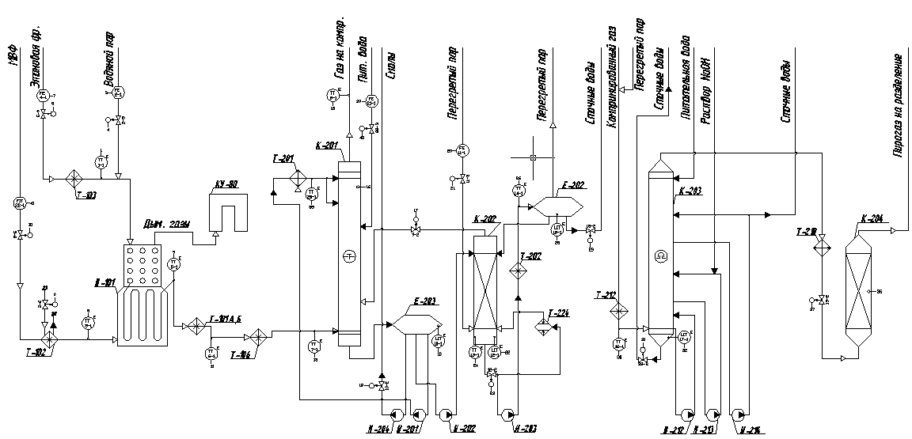
Рисунок 4.1 - Принципиальная технологическая схема пиролиза этановой фракции.

